Лабораторная работа №3
  - Практикум по научному письму
Колчева Юлия Вячеславовна
Содержание

Список иллюстраций

Список таблиц

Цель работы
Познакомиться с языком LaTeX, продолжить изучение его возможностей.

Задание
- Запустить несколько различных программ, изучить новый пакет и команды языка.

Выполнение лабораторной работы
Для начала рассмотрим как написать математическую формулу. Всё выражение нам необходимо заключить в ковычки.
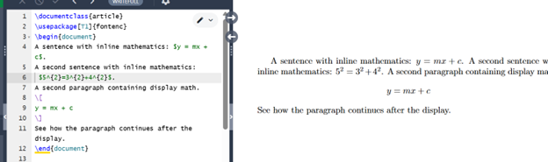
1
Чтобы отобразить верхний и нижний индекс нам необходимо соответственно написать знаки ^ и _ как в примере.
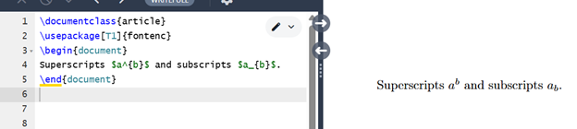
2
Чтобы отобразить особые символы , используем косую черту с командой соответствующей буквы. Следуя заданию, я добавила своё выражение
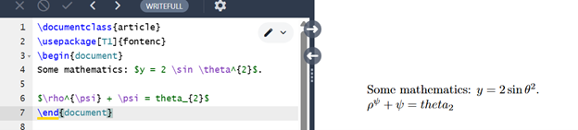
3
Чтобы отобразить интеграл, используем команду и заполняем границы интеграла как нижний и верхний индекс ранее.
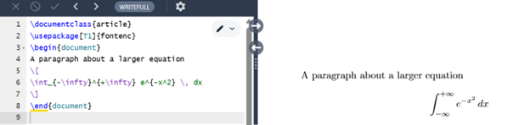
4
Отобразим более сложные команды. Здесь мы использовали новый пакет amsmath. Напишем с его помощью программу с добавлением текста в формулах.
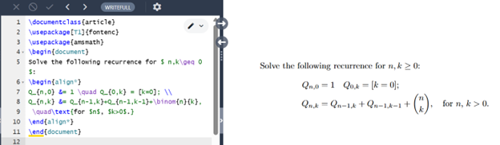
5
При помощи этого пакета мы можем отображать матрицы в различных скобках.
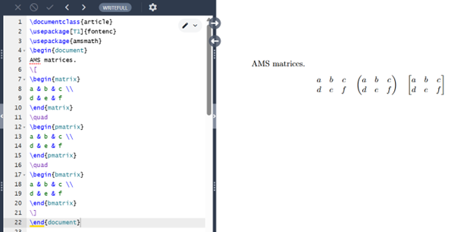
6
Теперь рассмотрим способы использования шрифтов. Мы можем отобразить текст разными способами. Здесь продемонстрировано, как я использую шрифты по отдельности и пробую совместить их. При совмещении шрифтов в моём случае ипользовался только последний внутренний шрифт.
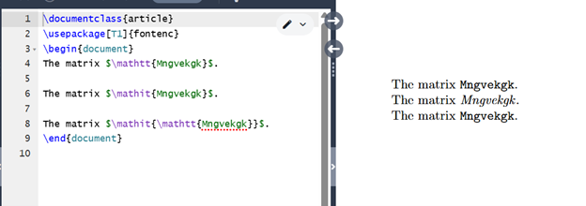
7
При помощи пакета amsmath мы можем пронумеровать формулы в документе, а так же задать выравнивание тексту. На скриншоте вы видите реализацию.
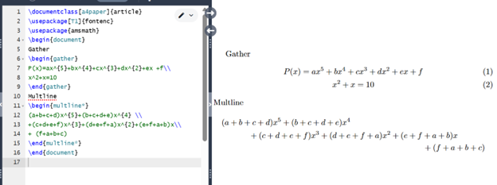
8
В стандартном LaTeX есть два способа выделить жирным шрифтом математические символы. Чтобы выделить жирным шрифтом всё выражение, используем перед вводом выражения. Команда \mathbf также позволяет выделить отдельные буквы или слова прямым жирным шрифтом.
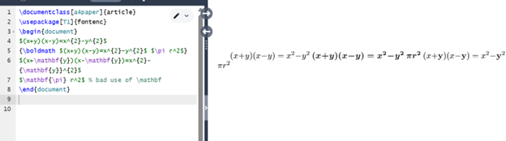
9
Пакет mathtools загружает amsmath и добавляет несколько дополнительных функций, таких как варианты матричных сред amsmath, которые позволяют задавать выравнивание столбцов. Менять выравнивание можно просто меняя букву на r или l в начале команды.
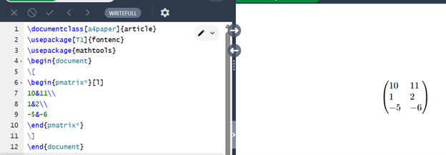
10
Небольшой пример дополнительных шрифтов.
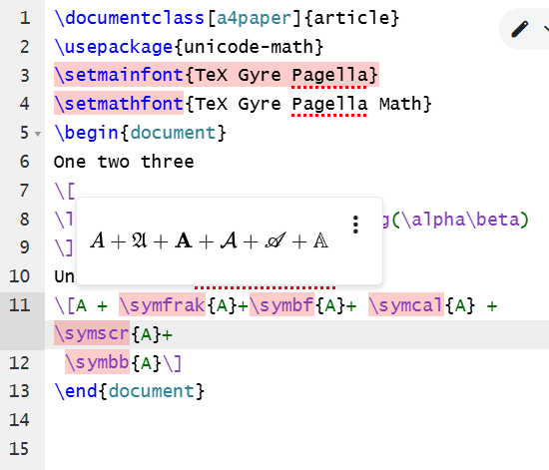
11
Программы работают верно.

Выводы
Познакомилась с языком LaTeX, продолжила изучение его возможностей.

Список литературы
Лабораторная работа №3 Практикум по научному письму [Электронный ресурс]. URL: https://esystem.rudn.ru/pluginfile.php/2862317/mod_folder/content/0/Practical-scientific-writing.pdf

